Tema: Hostigamiento y Acoso Sexual - COPLADE

- Liga de Acceso

Hora: 25 oct. 2021 10:00 a. m. Ciudad de México
Unirse a la reunión Zoom
https://us02web.zoom.us/j/89914948526?pwd=RnVjdWNiRlRJVkVTTWFpRzlMZGRhUT09
ID de reunión: 899 1494 8526
Código de acceso: 458283

- Orden del día (Anexo 1)

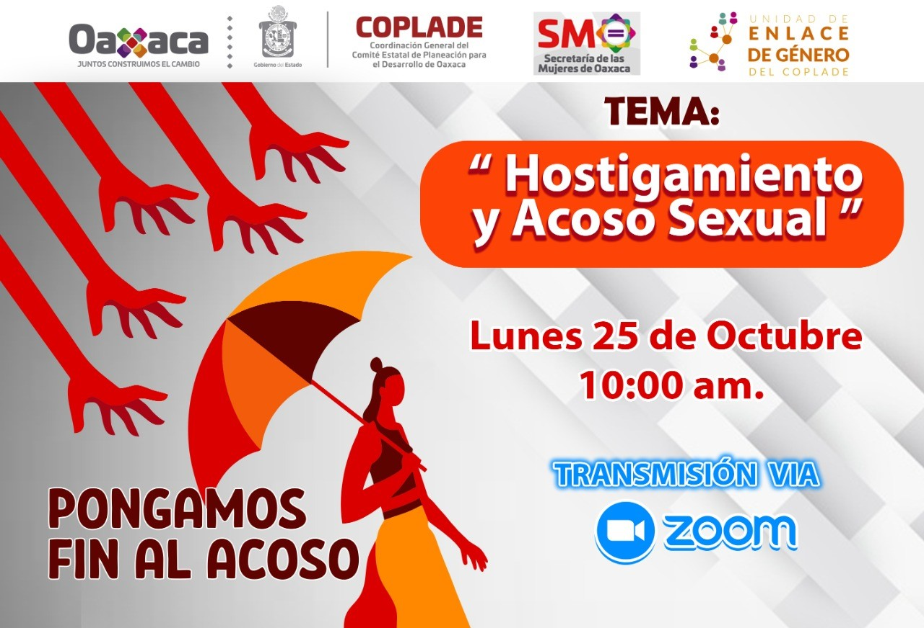

- Registro de Asistencia (Anexo 2)

- Capturas de pantalla (evidencia)
